 | 650000, Кемерово,  пр. Советский, 56, каб. № 210;  Тел. 365545;  Факс 366253 (для прессы);  E-mail: press-centr@fpok.ru;  www.fpok.ru
Михаил Махнев
Пресс-релиз №43 (5593) от 17.07.2025 г.
Ссылка на Федерацию профсоюзных организаций Кузбасса обязательна

В Москве открылась выставка к 120-летию профсоюзного движения в России
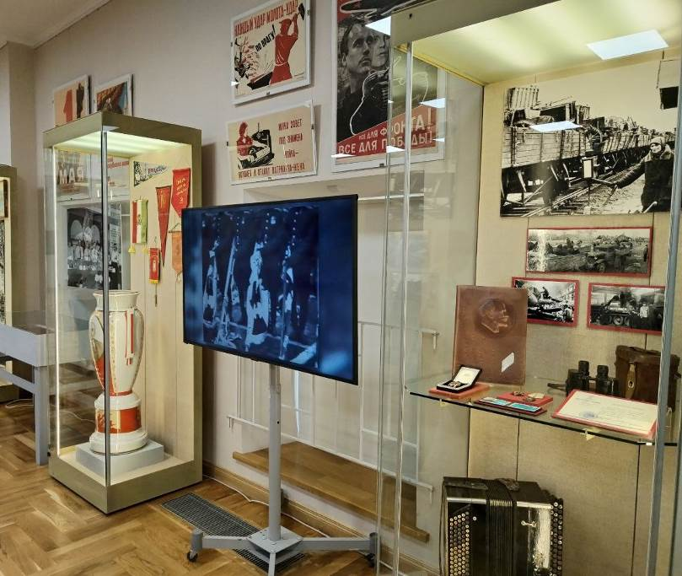
В Музее современной истории России (Москва, Тверская ул., 21) при участии ФНПР открылась выставка «Плечом к плечу», посвященная 120-летию российских профсоюзов.
Экспозиция посвящена историческому пути развития профсоюзов России с 1905 по настоящее время. Уникальные фотографии, документы, плакаты и экспонаты выставки разделены на исторические периоды профсоюзного движения, тесно связанного с историей страны:
- дореволюционный (1905-1917),
- межвоенный (1917-1941),
- участие в Великой Отечественной войне (1941-1945),
- восстановление народного хозяйства (1946-1956),
- устойчивое развитие и перестройка (1956-1991),
- современная история (1991 – 2025).
Выставка продлится до 24 августа.
Из фондового собрания Музея современной истории России в выставку вошли личные вещи известных руководителей профсоюзного движения, в том числе П. А. Моисеенко, одного из организаторов Морозовской стачки 1885 года, Г.А. Гапона, возглавлявшего шествие рабочих к Зимнему дворцу 9 января 1905 года, И.И. Шварца, председателя ЦК Союза горнорабочих 1921–1930 годов и одновременно члена Президиума ВЦСПС. Впервые экспонируются знамёна отраслевых профсоюзов 1920–1950-х годов.
На выставке представлены также фото и видео материалы, печатные издания из собрания ФНПР, раскрывающие основные направления деятельности российских профсоюзов на современном этапе.
Подробнее об условиях посещения выставки – на сайте Музея.
См. https://fnpr.ru/events/novosti-fnpr/v-moskve-otkrylas-vystavka-k-120-letiyu-profsoyuznogo-dvizheniya-v-rossii.html

** *** **
Появились новые основания для внеплановых проверок бизнеса
С 14 июля вступили в силу изменения в перечень индикаторов риска нарушения обязательных требований при осуществлении госконтроля за соблюдением трудового законодательства, которые дают основания для внеплановой проверки Государственной инспекцией труда (ГИТ).
Изменения внесены приказом Минтруда России от 05.06.2025 № 356н. Они направлены на усиление контроля за достоверностью результатов СОУТ и предотвращение формального подхода к её проведению.
Основанием для внеплановой проверки со стороны ГИТ станет факт проведения измерения дважды (или чаще) в течение 6 месяцев одним и тем же специалистом кампании-оценщика в течение одних суток у двух и более работодателей из разных субъектов РФ. Также поводом для проверки послужит ситуация, когда одним и тем же прибором провели проверку СОУТ за одни сутки в разных субъектах РФ.
– Индикаторы риска в государственном контроле и надзоре – инструмент достаточно новый, однако они уже становятся базовым инструментом для проведения контрольных мероприятий в сфере труда. Данный индикатор вполне рабочий, так как действительно, невозможно провести проверку одним прибором в разных субъектах за одни сутки, если речь не идет о расположенных рядом друг с другом населенных пунктах. Использование данного индикатора, я надеюсь, позволит реально снизить количество фальсификаций при проведении специальной оценки условий труда, – цитирует секретаря ФНПР – руководителя Департамента охраны труда ФНПР Алексея Безюкова телеграм-канал профцентра.
В Федерации независимых профсоюзов России негативно относятся к мораторию, который был введен постановлением правительства РФ от 10 марта 2022 года № 336. Из-за него были отменены все плановые выездные проверки, которые устраивала федеральная инспекция труда, а внеплановые проверки стали возможны только после согласования с органами прокуратуры и лишь в ограниченных случаях.
См.: https://www.solidarnost.org/news/u-gostrudinspektsii-poyavilis-novye-osnovaniya-dlya-vneplanovyh-proverok-biznesa.html

** *** **
Минтруд России обновил нормы подъема грузов для несовершеннолетних
С 1 марта 2026 года в Российской Федерации начнут действовать новые предельные нормы переноски и передвижения тяжестей работниками в возрасте до восемнадцати лет. Эти изменения, утвержденные приказом Минтруда России от 10.06.2025 № 369н, были разработанные при активном участии Федерации Независимых Профсоюзов России (ФНПР) и ее членских организаций.
Важно отметить, что максимальный вес груза, который могут поднимать несовершеннолетние работники, остается аналогичным действующим в настоящее время нормам, утвержденным постановлением Минтруда России от 07.04.1999 № 7.
Однако, ключевым нововведением стало изменение подхода к перемещению грузов с использованием тележек или контейнеров. Теперь вместо оценки прилагаемого усилия будет учитываться непосредственно масса груза в килограммах. Это сделано для того, чтобы снизить физическую нагрузку на данную категорию работников.
Также в обновленных нормах уточнено, что вес самой тары и упаковки будет входить в общую массу перемещаемого груза.
См. https://fnpr.ru/events/novosti-fnpr/mintrud-rossii-obnovil-normy-dlya-nesovershennoletnikh.html

** *** **
Госдума рассмотрит законопроект о поддержке ПДС
С начала года в России действует государственная программа долгосрочных сбережений, призванная помочь гражданам накопить пенсионный капитал. Госдума рассматривает во втором чтении законопроект, направленный на стимулирование участия в программе как со стороны работодателей, так и со стороны граждан, сообщили газете «Солидарность» в пресс-службе депутата ГД РФ, лидера профсоюзов Кубани Светланы Бессараб.
Законопроект предусматривает налоговые льготы для работодателей, которые будут включать взносы в программу в состав расходов при расчете налога на прибыль. Это позволит снизить налоговое бремя на предприятия и сделать участие в программе более выгодным. Кроме того, планируется снижение налоговой нагрузки на сберегательные вклады в рамках программы. Ожидается, что данные меры значительно повысят привлекательность программы долгосрочных сбережений для россиян.
– Что касается налогообложения доходов от выплат по договорам долгосрочных сбережений, ставка НДФЛ будет составлять 13% или 15%, в зависимости от суммы налоговой базы. Данная мера обеспечит дополнительную защиту интересов вкладчиков и сделает программу более выгодной для населения. Законопроект также предусматривает возможность получения налогового вычета на сумму уплаченных страховых взносов по договорам добровольного страхования жизни. Более того, выплаты по таким договорам будут освобождены от налогообложения до 30 миллионов рублей при соблюдении определенных условий законодательства. Эти меры помогут увеличить доступность страховки для широкой аудитории и укрепят доверие граждан к системе защиты их финансовых интересов. Таким образом, изменения в налоговом кодексе предоставят работникам новые возможности для накопления капитала, а также создадут дополнительные стимулы для работодателей активно поддерживать своих сотрудников в этом процессе, – пояснила Светлана Бессараб.
Напомним, что программа долгосрочных сбережений, запущенная в 2024 году, предлагает участникам страхование вкладов до 2,8 млн рублей, ежегодный налоговый вычет до 52 тысяч рублей, а также возможность передачи накоплений по наследству. Бизнес, участвующий в софинансировании взносов сотрудников, также может получить налоговые льготы. Государство предоставляет дополнительное софинансирование до 36 тысяч рублей в год, а участники имеют возможность перевести накопительную пенсию в ПДС.
См.: https://www.solidarnost.org/news/gosduma-rassmotrit-zakonoproekt-o-podderzhke-programmy-dolgosrochnyh-sberezheniy.html
** *** **
От «Мастерской успеха» к «Амбассадорам здоровья»
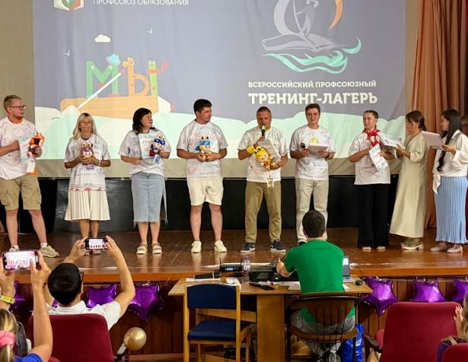
12 июля в Краснодарском крае закончила свою работу «Мастерская успеха» — одно из главных летних мероприятий Общероссийского Профсоюза образования.
В этом году тренинг-лагерь посетили талантливые и опытные педагоги — представители 73 регионов страны, принимающие участие (или только готовящиеся к участию) в заключительных этапах профессиональных конкурсов «Учитель года», «Воспитатель года», «Мастер года», «Сердце отдаю детям» и многих других.
На профсоюзное обучение приехали 53 учителя года, 42 воспитателя, 24 мастера года, 9 педагогов дополнительного образования, 2 учителя родного языка, учителя-логопеды, дефектологи, психологи... Такое представительство стало возможным благодаря работе региональных организаций Профсоюза, которые помогают своим победителям и создают условия для доступа к самым актуальным знаниям и технологиям профессионального сопровождения и развития.
На церемонии торжественного закрытия выступила председатель Общероссийского Профсоюза образования Лариса Солодилова, которая отметила большой вклад команды тренинг-лагеря в подготовке педагогов к профессиональным конкурсам, а также ту уникальную возможность, которую даёт «Мастерская успеха» для профессионального и личностного роста всем её участникам.
Особого внимания на праздничном событии удостоились капитаны команд и организаторы лагеря. Им были вручены памятные фирменные футболки с подписями участников — на память и удачу.
Завершилось торжество, а вместе с ним и программа лагеря, серией мини-спектаклей в рамках уже ставшего традиционным театрального фестиваля «Золотая ракушка»: каждая команда создала свой перфоманс и выступила с ним.
Выпускники сессии получили незабываемые впечатления и полезные знания, а многие уже мечтают вернуться сюда в следующем году.
«Мастерская успеха» — 2025 официально закрыта. Опустевшие площадки лагеря начинают заполнять «Амбассадоры здоровья» — для них всё только начинается. И, несмотря на кажущуюся разность тематики, оба летних образовательных мероприятия объединяет качественно продуманное содержание, учитывающее интересы всех участников этих двух уникальных проектов; разнообразие форм и методов обучения, включённость каждого в программу и творческая атмосфера, насыщенная яркими событиями. И, конечно, море, солнце и... Профсоюз!
См. https://www.eseur.ru/Ot-Masterskoy-uspeha-k-Ambassadoram-zdorovya-/

** *** **
Переговоры в ЦК Профсоюза
14 июля в штаб-квартире Профсоюза работников связи России председатель Профсоюза Анатолий Назейкин и старший вице-президент по организационному развитию и управлению персоналом ПАО «Ростелеком» Галина Рысакова провели переговоры по актуальным вопросам взаимодействия в рамках дальнейшего развития социального партнерства.
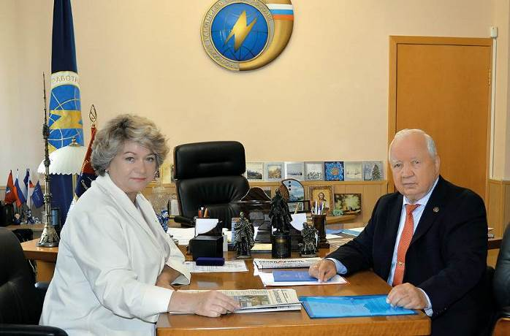
На встрече обсуждались основные направления работы по реализации положений коллективного договора, взаимодействие в решении вопросов кадровой стратегии, а также деятельность двусторонней комиссии по ведению коллективных переговоров ПАО «Ростелеком».
Стороны социального партнерства также рассмотрели вопросы участия ПАО «Ростелеком» в мероприятиях по празднованию 120-летия Профсоюза.
Председатель Профсоюза Анатолий Назейкин отметил большую работу руководства ПАО «Ростелеком» по развитию социального диалога в отрасли и вручил старшему вице-президенту по организационному развитию и управлению персоналом ПАО «Ростелеком» Галине Рысаковой памятную медаль «120 лет Профсоюзу работников связи России».
См. https://profsvyazy.ru/index.php/8-news/1434-14-07-2025-02

** *** **
На Байкальском форуме обсудили имидж молодого профлидера
V Байкальский медицинский молодёжный форум в Улан-Удэ стал площадкой не только для обсуждения будущего здравоохранения, но и был посвящён людям, которые формируют это будущее уже сейчас.
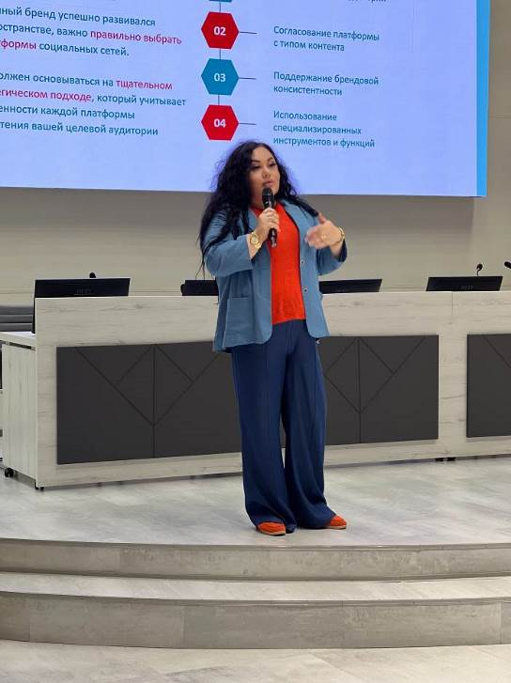
Именно они – молодые профсоюзные лидеры и активисты из разных регионов страны – собрались на мастер-класс начальника управления по связям с общественностью, работе с молодежью и международному сотрудничеству Профсоюза работников здравоохранения России Ольги Жанкевич. Темой встречи стало формирование имиджа молодого лидера — с опорой на личный стиль, цифровое присутствие и внутреннюю уверенность.
— Личность профсоюзного лидера сегодня не может быть «в тени». Хотите вы этого или нет — вас видят, вас цитируют, вас оценивают. Имидж складывается из ваших слов, поступков, соцсетей, эмоций. Если вы молчите — за вас скажут другие. А если говорите — важно, чтобы это было по делу, от себя и с уверенностью, — отметила Ольга Жанкевич.
Живой интерес вызвала тема различий между формальным имиджем и настоящим личным стилем. Участники форума вспомнили пример члена Молодёжного совета нашей организации в Бурятии Аюра Нимаева, который активно использует соцсети как площадку для живого и честного диалога о профсоюзной жизни. Благодаря этому он стал заметной фигурой не только в Профсоюзе, но и во всей республике.
— Имидж — это не про внешний вид, а про доверие. Важно быть «своим» — тем, кто говорит на том же языке, кто не боится признавать ошибки и открыто делиться мыслями. Такой лидер вдохновляет, — сказала О.Жанкевич.
На мастер-классе обсуждали конкретные ситуации: как вести себя в конфликтах, что делать, если твои инициативы не поддерживают, как реагировать на критику в соцсетях, как рассказывать про Профсоюз интересно.
Участники задавали вопросы, делились историями и, главное, не стеснялись говорить о сложностях. Кто-то признался, что боится камеры, кто-то — что не умеет «держать образ». Ведущая мастер-класса напомнила: не идеальность делает лидера, а честность, готовность меняться и смелость преодолевать собственные страхи.
См. https://przrf.ru/news/na-baykalskom-forume-obsudili-imidzh-molodogo-proflidera.html
** *** **
Совет Федерации поддержал инициативу губернатора Кузбасса
На заседании Совета Федерации был одобрен закон, направленный на возобновление возможности реализации региональных программ по улучшению жилищных условий льготных категорий граждан. С такой инициативой обратился в Совфед губернатор Кузбасса Илья Середюк.
«Этот закон — пример того, как мы реагируем на обращения регионов, губернаторов. Мы дали возможность губернаторам, правительству регионов принимать решения, потому что им виднее, кому нужна квартира льготная, кто ее заслуживает, они были лишены такого механизма. Мы этим законом возвращаем полномочия регионам, так что всем спасибо, кто работал над этим законом», — отметила Валентина Матвиенко.
В числе разработчиков закона — сенаторы от Кузбасса Надежда Ильина и Алексей Синицын. В соответствии с ним деятельность по предоставлению льготных займов будет осуществляться организацией, 100% акций которой принадлежит субъекту Российской Федерации. Регион может иметь одну такую организацию, быть ее учредителем. Контроль за деятельностью таких организаций будет осуществляться Центральным банком РФ.
«Закон дает нам возможность выдавать льготные займы для улучшения жилищных условий людям, которые нуждаются в поддержке. Год назад регионы потеряли этот механизм. Тогда обратился к спикеру Совета Федерации Валентине Ивановне Матвиенко с просьбой пересмотреть это решение. Она поручила проработать вопрос», — подчеркнул губернатор Илья Середюк.
Закон был рассмотрен на трех комитетах Совета Федерации и рекомендован к одобрению.
Напомним, в прошлом году федеральным законом была исключена возможность выдачи ипотечных займов всеми уполномоченными организациями АО «ДОМ.РФ», в числе которых была некоммерческая организация «Фонд развития жилищного строительства Кузбасса». В настоящее время в региональном реестре на получение долгосрочных целевых жилищных займов зарегистрированы более 4 тысяч очередников, от участников СВО на получение займа поступило более 300 обращений.
См. www.ako.ru
** *** **
Страйки «Вокруг Светы»
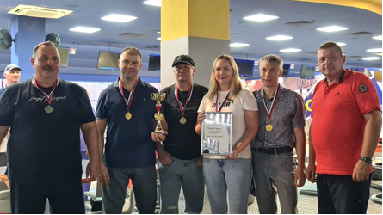
Турнир по боулингу первичной профсоюзной организации «НКАЗ» ГМПР состоялся на прошлой неделе. Традиционно соревнования приурочены к профессиональному празднику – Дню металлурга.
За звание самой дружной и меткой соревновались 13 команд. На протяжении двух часов на дорожках кипели нешуточные страсти. На каждой дорожке были и опытные игроки, и те, кто впервые или совсем недавно взял в руки шар.
В итоге команда Дирекции по обеспечению производства «Вокруг Светы» набрала самое большее число очков – 2151.
Серебро забрала команда «Страйк» (сборная заводоуправления), ненамного отстав от победителя, в общей сложности набрав 2061 очко.
Бронза досталась команде «ИСО» (Филиал ООО «ИСО»), участники которой также показали достойный результат – 1874 очка.
Также в этот день определили лучших игроков среди женщин и мужчин.
См. https://vk.com/gmpr42

** *** **
Профсоюзы России в 2025 году
ФНПР в цифрах и фактах: инфографика
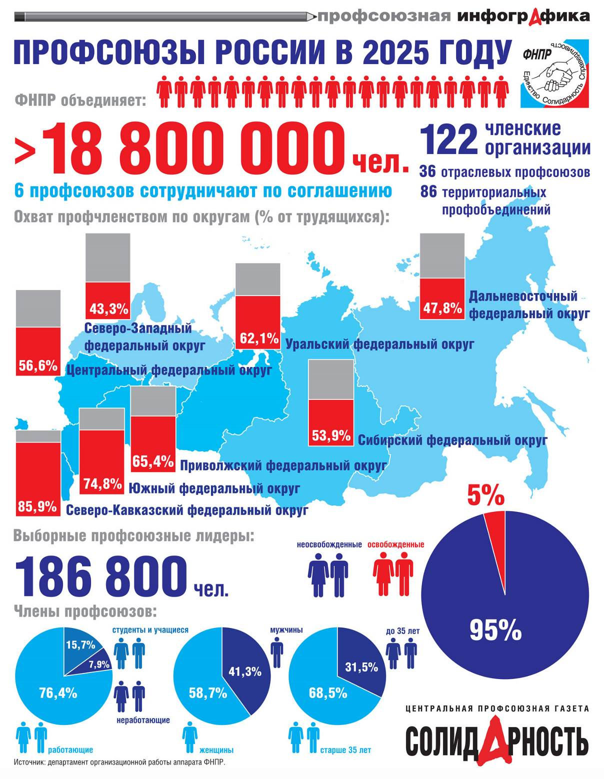

См.: https://www.solidarnost.org/articles/profsoyuzy-rossii-v-2025-godu.html

